**今日动态**

**3月10日 星期一 晴**

1. **入园情况：**

今日来园28位小朋友。1位朋友请假

**2.参观二小**

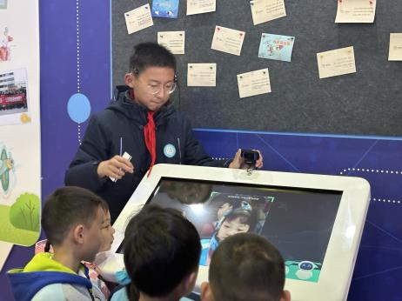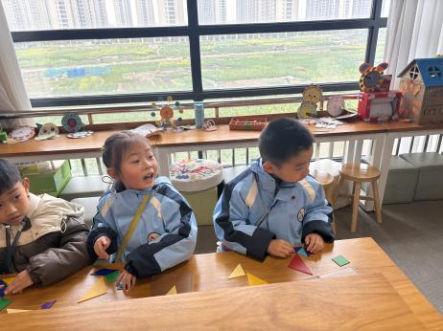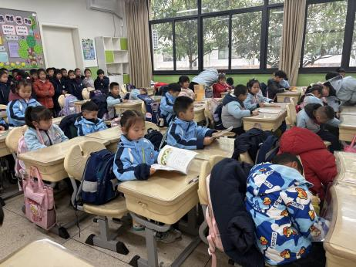

更多活动请看一起长大APP

**3.生活活动**

早点：鲜牛奶、三明治煎饼、碧根果。

午饭：南瓜饭、鸡翅焖鹌鹑蛋、大白菜炒肉片、豆苗蘑菇汤。

点心：小熊蛋糕、酸奶。 水果：哈密瓜、桂圆。